УТВЕРЖДЕНО
решением Президиума
Регионального политического совета
Владимирского регионального отделения Партии «ЕДИНАЯ РОССИЯ»
от 28.10.2021

Владимирское региональное отделение
Всероссийской политической партии «ЕДИНАЯ РОССИЯ»

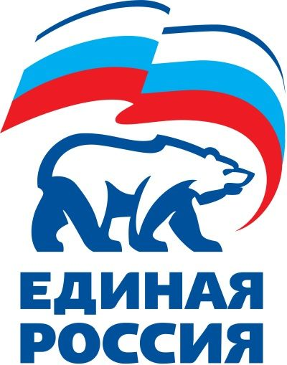

ПОЛОЖЕНИЕ
о проведении конкурса
«Я ВАКЦИНИРОВАЛСЯ!»

Владимир
2021
1. Общие положения
1.1. Настоящее Положение определяет условия, организацию и порядок проведения конкурса «Я вакцинировался!» во Владимирской области
(далее — Положение);
1.2. Конкурс проводится Владимирским фондом поддержки регионального сотрудничества и развития при поддержке Владимирского регионального отделения Всероссийской политической партии «ЕДИНАЯ РОССИЯ»;
1.3. Целью конкурса является стимулирование населения вакцинироваться
от новой коронавирусной инфекции «COVID-19». Конкурс не является лотереей, не содержит элемента риска и проводится в соответствии
с настоящими условиями.

2. Условия, организация и порядок проведения конкурса
2.1. Конкурс проводится для жителей Владимирской области и студентов высших учебных заведений (университет, академия или институт)
и средних специальных учебных заведений (колледж, училище, техникум)
в период с 01 ноября 2021 года по 29 ноября 2021 года;
2.2. В конкурсе могут принимать участие граждане от 18 до 35 лет;
2.3. Конкурсант должен быть вакцинирован одним из отечественных
препаратов:
- «Спутник V»,
- «Спутник Лайт»,
- «Эпиваккорона»,
- «Ковивак»;
2.4. Конкурсант должен иметь подтверждающий документ о вакцинации (действующий сертификат и QR-код);
2.5. Для участия в конкурсе необходимо:
- выставить пост (не сторис) в одной из социальных сетей («ВКонтакте», «Instagram», «Одноклассники») с 01 ноября 2021 года по 29 ноября
2021 года;
- Пост должен содержать в себе рассказ о необходимости вакцинирования;
- Под постом обязательно указать 2 (два) хэштега #Явакцинировался33 #ЕР33;
- Подписаться на страничку Партии «ЕДИНАЯ РОССИЯ»
в социальных сетях:
https://vk.com/edinayarossiya33
https://ok.ru/yedinaya.rossiya33region
https://www.instagram.com/er_vladimir/
- На момент публикации и до момента подведения итогов страничка участника, где выставлен пост, должна быть открыта;
- После опубликования поста необходимо подать заявку на участие
в конкурсе через Google-форму https://docs.google.com/forms/d/1K_cuin-J_yCZBl4vbtPMr-CoQ_kHOhwq0SctqWbctBY/viewform?edit_requested=true

3. Подведение итогов конкурса
3.1. Победители конкурса определяются 01 декабря 2021 года рандомно
(с помощью генератора случайных чисел);
3.2. Награждение победителей конкурса проводится в ходе итогового мероприятия в торжественной обстановке до 10 декабря 2021 года;
3.3. Информация о победителях конкурса размещается на сайте https://vladimir.er.ru/ и в аккаунтах Партии «ЕДИНАЯ РОССИЯ» в социальных сетях;
3.4. Результаты конкурса освещаются в средствах массовой информации (интернет и телевидение);
3.5. Призовой фонд конкурса:
- Супер-приз – Планшет Apple (Ipad) - 1 шт;
- Беспроводные наушники - 5 шт;
- Умная колонка с Алисой «Яндекс.Станция» - 5 шт;
- Смарт-часы (умные часы) - 5 шт.

